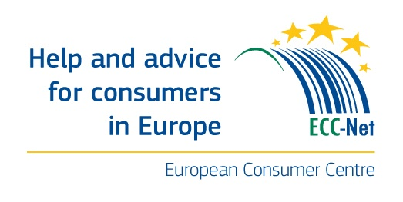

Volmacht - Power of Attorney

Naam / Name __Uw voornaam en achternaam_________________________________
Adres / Address __Uw adres: straatnaam en huisnummer, postcode, woonplaats, land___
Naam ondernemer / Details of the trader __Naam van de ondernemer________________
Aard van de klacht / Nature of the complaint _omschrijving, bijvoorbeeld: vluchtvertraging__

Hierbij geef ik toestemming aan het Europees Consumenten Centrum om bemiddeling te voeren met de bovengenoemde ondernemer met betrekking tot mijn klacht en om een ​​buitengerechtelijke schikking van het geschil in kwestie te zoeken. Ik bevestig dat ik akkoord ga dat mijn gegevens worden gedeeld met de ondernemer en de betrokken ECC vestiging(en) en, indien van toepassing, met de relevante handhavingsautoriteiten.

Hereby, I give consent for the European Consumer Centre to conduct mediation with the above named trader in respect of my complaint in order to seek an out-of-court settlement of the dispute in question. I agree for my details to be shared with the trader and concerned ECC’s, as well as the relevant enforcement authorities, where appropriate.

Datum en plaats / Date and place of signature __datum en plaats ___________________

Handtekening / Signature _Zet hier uw handtekening________________________________

